<!-- VISION -->

      <section id="vision">

        <h2 class="index-h2">VISION</h2>

        <h3>7つの行動指針</h3>

        <div>

          <div class="vision-box">

            <img src="images/index/vision-01.png" alt="01">

            <div>

              <h4>CUSTOMER IS BOSS</h4>

              <h5>あなたのボスは顧客である</h5>

              <p>私たちは常にお客様志向で行動し、お客様を喜ばせ、期待値を超えた感動を提供することを大切にします。</p>

            </div>

          </div>

          <div class="vision-box">

            <img src="images/index/vision-02.png" alt="02">

            <div>

              <h4>MOVE FAST</h4>

              <h5>早さは価値</h5>

              <p>素早く試し、素早く実行することで新しい気付きや発見を見つけていきます。</p>

            </div>

          </div>

          <div class="vision-box">

            <img src="images/index/vision-03.png" alt="03">

            <div>

              <h4>IMPACT DRIVEN</h4>

              <h5>作業するのは仕事ではない</h5>

              <p>問題から考え、成果とは何かを考え続け、インパクトのある成果を生むために仕事をしていきます。</p>

            </div>

          </div>

          <div class="vision-box">

            <img src="images/index/vision-04.png" alt="04">

            <div>

              <h4>SAVE TIME, SAVE MONEY</h4>

              <h5>浪費は命取りになる</h5>

              <p>少ないコストでできる方法を考えます。お金だけでなく、人の時間をいただいている自覚を持ち、あらゆるリソースを有意義に活用します。</p>

            </div>

          </div>

          <div class="vision-box">

            <img src="images/index/vision-05.png" alt="05">

            <div>

              <h4>BE GENTLE</h4>

              <h5>「優しくない」をなくす</h5>

              <p>社会をすこしずつ優しくしていきます。自分、家族、同僚、顧客、他人、全ての人に優しくいることを心がけます。</p>

            </div>

          </div>

          <div class="vision-box">

            <img src="images/index/vision-06.png" alt="06">

            <div>

              <h4>ABC</h4>

              <h5>当たり前の事をバカにせずにちゃんとやる</h5>

              <p>礼儀、健康、嘘をつかない。当たり前の事が出来ているかを常に自問し、当たり前の基準を高く持って行動します。</p>

            </div>

          </div>

          <div class="vision-box">

            <img src="images/index/vision-07.png" alt="07">

            <div>

              <h4>ZTI</h4>

              <h5>絶対的当事者意識</h5>

              <p>役職や役割に応じた相対的な当事者意識ではなく、自身の身で起こることすべてに対する絶対的な当事者意識を持ちます。</p>

            </div>

          </div>

        </div>

      </section>

/\* ビジョン \*/

#vision {

  margin: 80px auto 80px auto;

}

#vision > div {

  width: 100%;

  display: flex;

  justify-content: space-between;

  flex-wrap: wrap;

}

/\* 7つの行動指針の枠 \*/

.vision-box {

  width: 300px;

  margin-bottom: 300px;

}

.vision-box img {

  width: 100%;

  height: auto;

}

.vision-box div {

  padding: 10px;

}

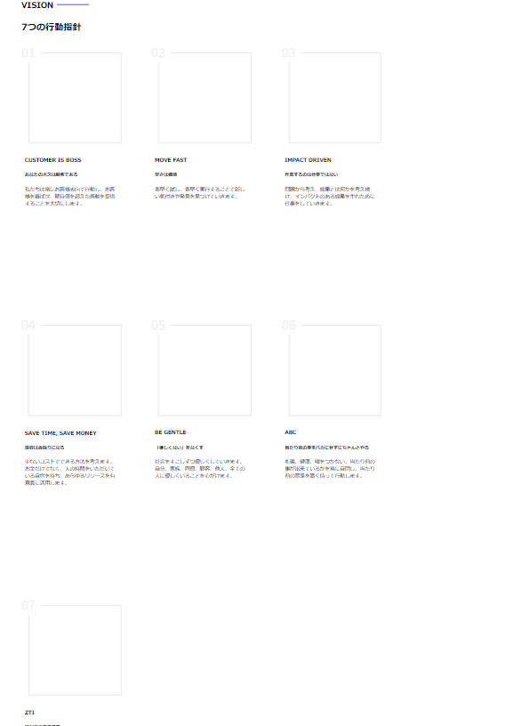

<section id="vision">

        <h2 class="index-h2">VISION</h2>

        <h3>7つの行動指針</h3>

        <div>

          <div class="vision-box">

            <img src="images/index/vision-01.png" alt="01">

            <span>

              <h4>CUSTOMER IS BOSS</h4>

              <h5>あなたのボスは顧客である</h5>

              <p>私たちは常にお客様志向で行動し、お客様を喜ばせ、期待値を超えた感動を提供することを大切にします。</p>

            </span>

          </div>

           <div class="vision-box">

             <img src="images/index/vision-02.png" alt="02">

             <span>

               <h4>MOVE FAST</h4>

               <h5>早さは価値</h5>

               <p>素早く試し、素早く実行することで新しい気付きや発見を見つけていきます。</p>

             </span>

           </div>

           <div class="vision-box">

             <img src="images/index/vision-03.png" alt="03">

             <span>

               <h4>IMPACT DRIVEN</h4>

               <h5>作業するのは仕事ではない</h5>

               <p>問題から考え、成果とは何かを考え続け、インパクトのある成果を生むために仕事をしていきます。</p>

             </span>

           </div>

           <div class="vision-box">

             <img src="images/index/vision-04.png" alt="04">

             <span>

               <h4>SAVE TIME, SAVE MONEY</h4>

               <h5>浪費は命取りになる</h5>

               <p>少ないコストでできる方法を考えます。お金だけでなく、人の時間をいただいている自覚を持ち、あらゆるリソースを有意義に活用します。</p>

             </span>

           </div>

           <div class="vision-box">

             <img src="images/index/vision-05.png" alt="05">

             <span>

               <h4>BE GENTLE</h4>

               <h5>「優しくない」をなくす</h5>

               <p>社会をすこしずつ優しくしていきます。自分、家族、同僚、顧客、他人、全ての人に優しくいることを心がけます。</p>

             </span>

           </div>

           <div class="vision-box">

             <img src="images/index/vision-06.png" alt="06">

             <span>

               <h4>ABC</h4>

               <h5>当たり前の事をバカにせずにちゃんとやる</h5>

               <p>礼儀、健康、嘘をつかない。当たり前の事が出来ているかを常に自問し、当たり前の基準を高く持って行動します。</p>

             </span>

           </div>

           <div class="vision-box">

             <img src="images/index/vision-07.png" alt="07">

             <span>

               <h4>ZTI</h4>

               <h5>絶対的当事者意識</h5>

               <p>役職や役割に応じた相対的な当事者意識ではなく、自身の身で起こることすべてに対する絶対的な当事者意識を持ちます。</p>

             </span>

           </div>

        </div>

      </section>

/\* ビジョン \*/

#vision {

  margin: 80px auto 80px auto;

}

/\* セクション内の外枠 \*/

#vision > div {

  width: 100%;

  display: flex;

  justify-content: space-between;

  flex-wrap: wrap;

}

/\* 7つの行動指針の枠 \*/

.vision-box {

  width: 300px;

  height: 300px;

  margin-bottom: 30px;

  position: relative;

}

